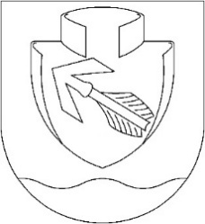
Obec Novosedly
Zastupitelstvo obce Novosedly
Obecně závazná vyhláška obce Novosedly
č. 01/2025,
kterou se zrušuje obecně závazná vyhláška o místním poplatku ze psů
Zastupitelstvo obce Novosedly se na svém zasedání dne 28.11.2025 usneslo vydat na základě § 10 písm. d) a § 84 odst. 2 písm. h) zákona č. 128/2000 Sb., o obcích (obecní zřízení), ve znění pozdějších předpisů, tuto obecně závaznou vyhlášku:

Článek 1
Zrušovací ustanovení
Zrušuje se obecně závazná vyhláška obce Novosedly o místním poplatku ze psů, schválená Zastupitelstvem obce Novosedly dne 27. září 2024.

Článek 2
Účinnost
Tato vyhláška nabývá účinnosti dnem 1. ledna 2026.
Ing. Bohumil Hradecký v. r.  starosta | Michal Požárek v. r.  místostarosta

